Wer nicht Fremo- Mitglied ist, kann das Logo löschen!

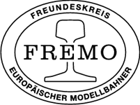
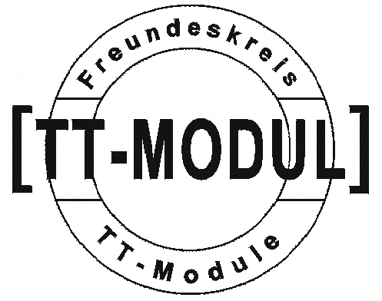
Name eingeben wie z.B. links mit alias -Namen oder

„Freundeskreis TT-Module“

Regionales Modultreffen ___________________________

Gast

Hans Mustermann
„Modulverrückter“

„Freundeskreis TT-Module“

Regionales Modultreffen ___________________________

Frank Nevoigt

„Bär-Tram“

als Gast wie im rechten Beispiel.

Auf Fotopapier gedruckt, ist auch das Logo lupenrein zu sehen.

